تایمر دو زمانه D6DI
دو زمان قابل تنظیم و مستقل، از صفر ثانیه تا ۲۴٠ ساعت، ۲۴٠/۱۱٠ ولت متناوب و ۲۴ ولت متناوب و مستقیم، دو کنتاکت مستقل .
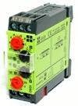
تایمر یک زمانه P6SE
بازه های زمانی متنوع، ۲۳٠ ولت متناوب، یک کنتاکت change-over

